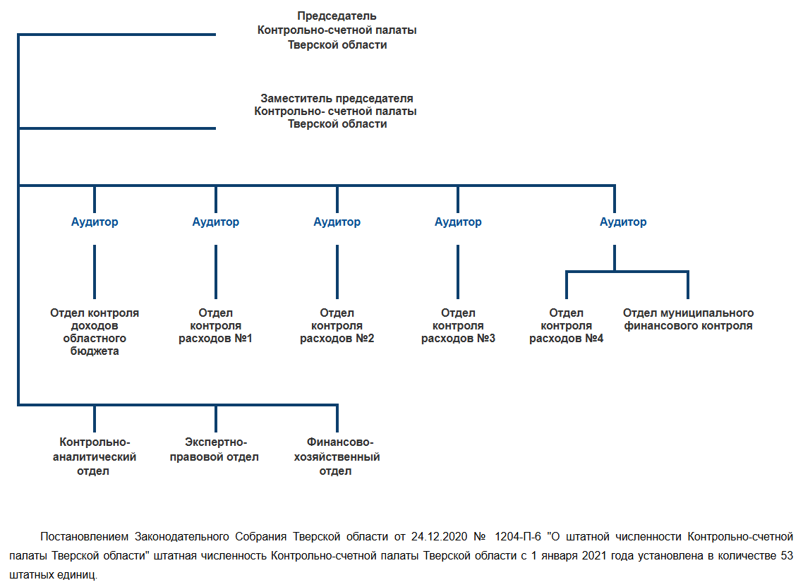

ИПАТОВА ТАТЬЯНА ВЛАДИМИРОВНА

Председатель Контрольно-счетной палаты Тверской области

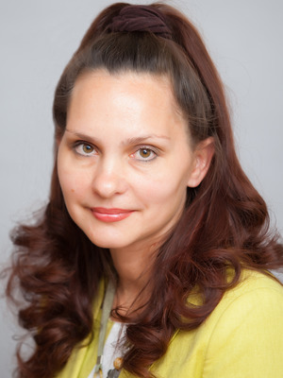
Окончила исторический факультет Калининского государственного университета (специальность – история), юридический факультет Тверского государственного университета (специальность – юриспруденция).
Работала в аппарате Избирательной комиссии Тверской области.
Возглавляла правовое управление аппарата Законодательного Собрания Тверской области.
С 30 июня 2011 года по 16 декабря 2011 года – председатель контрольно-счетной палаты Законодательного Собрания Тверской области.
С 17 декабря 2011 года по настоящее время – председатель Контрольно-счетной палаты Тверской области. Впервые назначена на должность председателя Контрольно-счетной палаты Тверской области на срок 5 лет в соответствии с постановлением Законодательного Собрания Тверской области от 29.11.2011 N 214-П-5. 20 октября 2016 года переназначена Законодательным Собранием на должность председателя Контрольно-счетной палаты Тверской области сроком на 5 лет. 17 декабря 2021 года назначена на должность председателя Контрольно-счетной палаты Тверской области на новый 5-летний срок полномочий в соответствии с постановлением Законодательного Собрания Тверской области № 81-П-7.

СЕДОВ КОНСТАНТИН ВЛАДИМИРОВИЧ

Заместитель председателя Контрольно-счетной палаты Тверской области
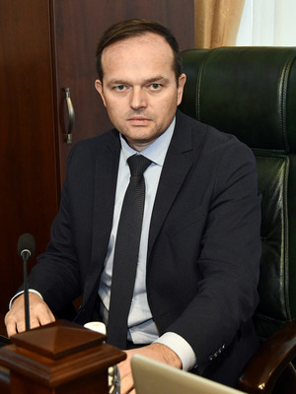

Родился 4 августа 1978 года в городе Твери.
Окончил Тверской государственный технический университет (специальность – менеджмент).
Трудовую деятельность начал в 2000 году в Администрации Тверской области.
С 2007 по 2012 год работал в Региональной энергетической комиссии.
В 2012–2015 годах – заместитель Министра транспорта Тверской области.
С 2015 по 2016 год – заместитель Министра финансов Тверской области.
В 2017–2018 годах руководил Главным управлением «Региональная энергетическая комиссия» Тверской области.
В 2019–2021 годах – заместитель Министра здравоохранения Тверской области.
С 23 декабря 2021 года – заместитель председателя Контрольно-счетной палаты Тверской области. Назначен на должность заместителя председателя КСП сроком на 5 лет в соответствии с постановлением Законодательного Собрания Тверской области от 17.12.2021 № 82-П-7.

ВОЛКОВА НАТАЛЬЯ МИХАЙЛОВНА

Аудитор Контрольно-счетной палаты Тверской области

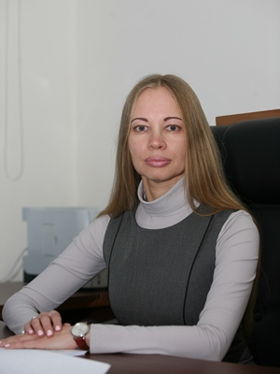
Направление деятельности: экспертно-аналитическая и контрольная деятельность в сфере здравоохранения, физической культуры и спорта, средств массовой информации, культуры и бюджета Территориального фонда обязательного медицинского страхования Тверской области.
Родилась 14 августа 1973 года.
В 1995 году окончила Тверской государственный университет по специальности «экономика и социология труда», в 2002 году — аспирантуру Научно-исследовательского финансового института Министерства финансов РФ по специальности «финансы, денежное обращение и кредит». Кандидат экономических наук.
1995–2002 гг. — ведущий специалист отдела займов и ценных бумаг, главный специалист отдела финансирования хозрасчетной сферы Департамента финансов Тверской области.
2002–2004 гг. — главный специалист организационного управления аппарата Губернатора Тверской области, консультант первого заместителя Губернатора области организационного управления аппарата Губернатора Тверской области, консультант заместителя Губернатора области организационного управления аппарата Губернатора Тверской области.
2004–2007 гг. — начальник отдела контроля организационно-контрольного управления Администрации Тверской области, заместитель начальника организационно-контрольного управления аппарата Губернатора Тверской области.
2007–2008 гг. — заведующий отделом инвестиций, заведующий отделом инвестиций и целевых программ Департамента экономики Тверской области.
2008–2012 гг. — заместитель начальника департамента, статс-секретарь – заместитель начальника Департамента государственного заказа Тверской области.
2012–2016 гг. — начальник отдела организации администрирования страховых взносов и взыскания задолженности ГУ-Отделение Пенсионного фонда РФ по Тверской области.
С декабря 2016 года по настоящее время — аудитор Контрольно-счетной палаты Тверской области.

КАЗАЛИНСКАЯ НАТАЛЬЯ АНАТОЛЬЕВНА

Аудитор Контрольно-счетной палаты Тверской области

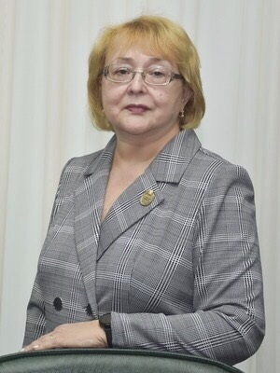Направление деятельности: экспертно-аналитическая и контрольная деятельность в сфере национальной обороны, национальной безопасности и правоохранительной деятельности, занятости, социальной политики и образования.
Родилась 3 сентября 1961 года.
В 1991 году окончила Калининский государственный университет по специальности «бухгалтерский учет и анализ хозяйственной деятельности».
С 1983 года по 1984 год работала бухгалтером Производственного объединения «Калининоблрадиобыттехника».
1984–1987 гг. — бухгалтер ПО «Химволокно».
1987–1990 гг. — экономист планового отдела Калининского облисполкома.
1990 г. — экономист Производственно-коммерческого объединения «ИНТЕКС».
1990–1991 гг. — экономист-кассир Малого производственно-строительного предприятия «ЗЕНИТ».
1991–1993 гг. — экономист-кассир, заместитель главного бухгалтера Строительно-монтажного предприятия «ТВЕРЦА».
1994–1997 гг. — главный бухгалтер ТОО «АТЛАНТ».
1997–1999 гг. — главный бухгалтер ТОО Фирма «ГАЕР».
1999–2000 гг. — главный бухгалтер ООО «ИНТОР».
2000–2007 гг. — консультант-инспектор, консультант, ведущий инспектор контрольно-счетной палаты Законодательного Собрания Тверской области.
2007–2011 гг. — аудитор контрольно-счетной палаты Законодательного Собрания Тверской области.
С декабря 2011 года по настоящее время – аудитор Контрольно-счетной палаты Тверской области.

УСТИНОВ АЛЕКСАНДР АНАТОЛЬЕВИЧ

Аудитор Контрольно-счетной палаты Тверской области

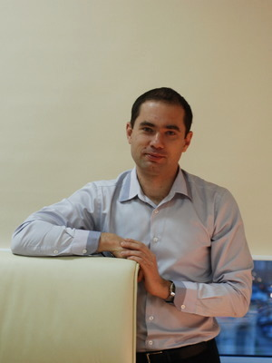
Направление деятельности: экспертно-аналитическая и контрольная деятельность в части жилищно-коммунального хозяйства, межбюджетных трансфертов общего характера и внешнего аудита местных бюджетов.
Родился 24 августа 1976 года.
В 1997 году окончил Казанский финансово-экономический институт по специальности «финансы и кредит».
1997–2001 гг. — контролер-ревизор отдела контроля в сфере материального производства, контролер-ревизор отдела ревизий бюджетных учреждений в Аппарате главного контролера-ревизора КРУ Министерства финансов РФ по Тверской области.
2001–2007 гг. — главный специалист отдела займов и ценных бумаг, заместитель начальника отдела займов и ценных бумаг, заместитель заведующего отделом займов и ценных бумаг в Департаменте финансов Тверской области.
2007–2011 гг. — аудитор контрольно-счетной палаты Законодательного Собрания Тверской области.
С декабря 2011 года по настоящее время – аудитор Контрольно-счетной палаты Тверской области.

НИКИТИНА ОЛЬГА ВЛАДИМИРОВНА

Аудитор Контрольно-счетной палаты Тверской области

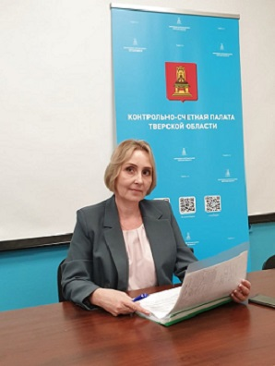
Направление деятельности: экспертно-аналитическая и контрольная деятельность в сфере формирования и исполнения доходной части областного бюджета, источников финансирования дефицита областного бюджета, состояния государственного долга и расходов на его обслуживание, исполнения основных показателей социально-экономического развития Тверской области, а также использования государственной собственности.
Родилась 22 октября 1969 года.
В 2010 году окончила Северо-западную академию государственной службы по специальности «финансы и кредит». В 2019 году прошла профессиональную переподготовку по программе «Эффективное муниципальное управление» в Российской академии народного хозяйства и государственной службы при Президенте РФ.
В 1989–1994 годах работала в Фировском районном потребительском обществе.
В 1994–2005 годах — главный бухгалтер, начальник Фировского филиала Росгосстраха.
В 2005–2009 годах — руководитель отдела бухгалтерского учета и отчетности Администрации Фировского района.
В 2009–2018 годах — заместитель руководителя, руководитель отдела сводного бюджетного планирования и финансирования бюджетных расходов финансового управления Администрации Фировского района.
С апреля 2018 года по май 2021 года — председатель Контрольно-ревизионного управления Фировского района.
С мая по декабрь 2021 года — руководитель отдела муниципального финансового контроля Контрольно-счетной палаты Тверской области.
С 23 декабря 2021 года — аудитор Контрольно-счетной палаты Тверской области. Назначена на должность аудитора Контрольно-счетной палаты сроком на 5 лет в соответствии с постановлением Законодательного Собрания Тверской области от 17.12.2021 № 86-П-7.

ПАВЛОВА ОЛЬГА ВИКТОРОВНА

Аудитор Контрольно-счетной палаты Тверской области

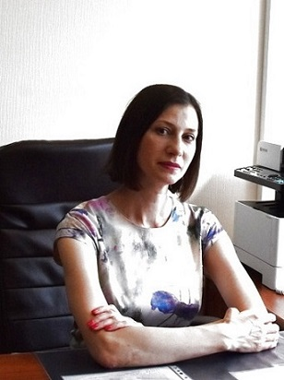

Направление деятельности: экспертно-аналитическая и контрольная деятельность в сфере национальной экономики, охраны окружающей среды
Родилась 16 апреля 1972 года.
В 1994 году окончила Калининский сельскохозяйственный институт по специальности «экономика и управление аграрным производством».
В 1994–2012 годах работала в комитете по экономике и прогнозированию Администрации Тверской области, департаменте экономики и промышленной политики Администрации Тверской области, департаменте экономики Тверской области.
В 2012–2016 годах — первый заместитель Министра экономического развития Тверской области.
В 2016–2018 годах — Министр экономического развития Тверской области.
В 2019–2021 годах — заместитель Главы администрации Калининского района Тверской области.
С 1 июля 2022 года — аудитор Контрольно-счетной палаты Тверской области.

Секретарь Коллегии
Фёдоров Юрий Андреевич

Организация работы приемной
Главный специалист контрольно-аналитического отдела
Воронцова Александра Владимировна

